Infographie, exercice série 5
Ecole d’ingénieurs Arc Département informatique
P. Chatelain

Ecrire un programme qui affiche un cube au centre et une sphère qui tourne (à l'aide du bouton gauche de la souris) autour du cube à une distance de 5.
La caméra est placée à 10 le long de l'axe Z, et à 5 le long de l'axe Y (donné par la variable globale yCamera).

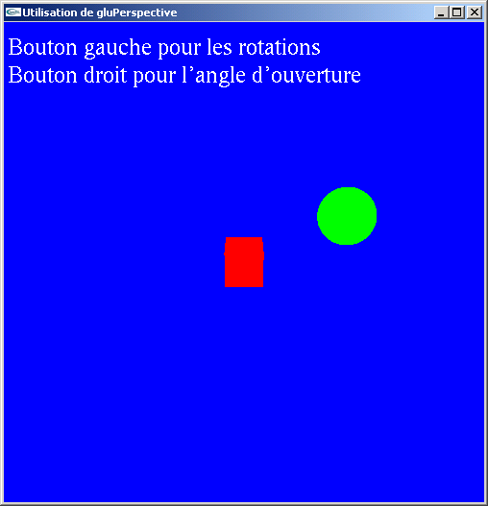

On demande, en fait de compléter les fonctions suivantes (pensez à activer le Depth Buffer) :

- myinit()
- DessinerLaScene()
- PositionnerCamera(GLfloat x, GLfloat y, GLfloat z)
- Display()

Dans le programme distribué, le texte s'affiche par l'appel à la fonction : AfficherLeTexte()
Un déplacement de souris avec le bouton droit enfoncé modifie l'angle d'ouverture.
Les fonctions affichant le texte ont la teneur suivante (dans le fichier Geometrie.cpp) :

void AfficherLeTexte()
{
// Afficher le texte :
glColor3f(1.0f, 1.0f, 1.0f); // Couleur blanche pour le texte
glMatrixMode(GL_PROJECTION); // On garde la même projection pour le texte
glPushMatrix(); // Sauvegarder la matrice de projection actuelle
glLoadIdentity(); // Charger la matrice identité
gluPerspective(60.0, RapportAspect, 1.0, 10.0);

glMatrixMode(GL_MODELVIEW); // On ne fait pas de rotation pour le texte
glPushMatrix(); // Sauvegarder la matrice de visualisation actuelle
glLoadIdentity(); // Charger la matrice identité
gluLookAt(0, 0, 3, 0, 0, 0, 0, 1, 0);
drawstr(-1.7, 1.5, 0.0, "Bouton gauche pour les rotations");
drawstr(-1.7, 1.3, 0.0, "Bouton droit pour l'angle d'ouverture");
glMatrixMode(GL_PROJECTION);
glPopMatrix(); // Restaurer la matrice de projection
glMatrixMode(GL_MODELVIEW);
glPopMatrix(); // Restaurer la matrice de visualisation
}

// Afficher la chaîne string dans le viewport
void drawstr(GLdouble x, GLdouble y, GLdouble z, char * string)
{
int len, i;
glRasterPos3d(x, y, z); // Positionner le curseur
len = (int)strlen(string);
for(i = 0; i < len; i++)
glutBitmapCharacter(font_style, string[i]);
}

La variable font_style est déclarée globale de la manière suivante (dans le fichier Global.cpp) :

GLvoid * font_style = GLUT_BITMAP_TIMES_ROMAN_24;

Les fonctions de réponse aux événements souris ont la teneur suivante (dans le fichier Evenements.cpp) :

void Mouse(int button, int state, int x, int y)
{
if(button == GLUT_LEFT_BUTTON)
if(state == GLUT_DOWN) // Le bouton gauche a été pressé
{
ButtonLeftDown = true;
xInit = x;
yInit = y;
}
else // Le bouton gauche a été relâché
{
ButtonLeftDown = false;
RotationOn = false;
}
else if(button == GLUT_RIGHT_BUTTON)
if(state == GLUT_DOWN) // Le bouton droit a été pressé
{
ButtonRightDown = true;
}
else // Le bouton droit a été relâché
{
ButtonRightDown = false;
}
}

void Motion(int x, int y) // La souris s'est déplacée
{
if(ButtonLeftDown) // Le bouton gauche est en bas
{
RotationOn = true;
if((xInit - x) > 0)
{
yRot -= Coef;
if(yRot <= -360) yRot = 0;
}
else if((xInit - x) < 0)
{
yRot += Coef;
if(yRot >= 360) yRot = 0;
}
xInit = x;
Display();
}
if(ButtonRightDown) // Le bouton droit est en bas
{
int DeltaAngle;
static int yOld = 0;
DeltaAngle = yOld - y;
if(DeltaAngle > 0)
{
AngleOuverture++;
if(AngleOuverture >= 180.0) AngleOuverture = 179.0;
}
else
{
AngleOuverture--;
if(AngleOuverture <= 0.0) AngleOuverture = 1.0;
}
yOld = y;

// On modifie la matrice de projection
glMatrixMode(GL_PROJECTION);
glLoadIdentity();
gluPerspective(AngleOuverture, RapportAspect, PlanAvant, PlanArriere);

// La matrice de visualisation devient la matrice courante
glMatrixMode(GL_MODELVIEW);
Display();
}
}

